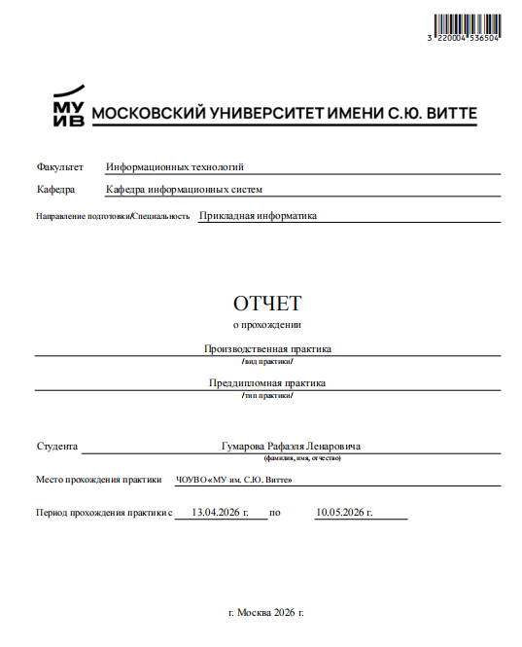
Содержание

Введение 5
Цель практики 5
Задачи практики 5
1 Анализ бизнес-процесса АГРЕГАЦИИ ЦЕН ИЗ РАЗНЫХ ИСТОЧНИКОВ ДЛЯ РЕГУЛИРОВАНИЯ СТОИМОСТИ ТОВАРОВ 7
1.1 Исходные данные для отчета 7
1.2 Анализ структуры и нормативной документации, регламенирующей выполнение бизнес-процесса агрегации цен для коммерческих корпоративных систем 7
1.3 Анализ требований пользователей к разрабатываемой информационной системе “Клик маркет” для агрегации цен на товары 8
1.4 Анализ вычислительных ресурсов и инфраструктуры для интеллектуального анализа данных в системе агрегирования цен “Клик маркет” 9
1.4.1 Стандарты и регламенты в области ИТ-инфраструктуры ЧОУ ВО «Московский университет им. С.Ю. Витте» 9
1.4.2 Структура информационно-коммуникационной среды в ЧОУ ВО «Московский университет им. С.Ю. Витте» 10
1.5 Перечень служебных поручений и задач при прохождении производственной практики 11
1.6 Техническое задание на разработку веб - приложения агрегатора цен на товары “Клик маркет” 12
1.6.1 Общие сведения 12
1.6.2 Цели и назначение создания автоматизированной системы 13
1.6.3 Характеристика объектов автоматизации 13
1.6.4 Требования к автоматизированной системе 13
1.6.5 Состав и содержание работ по созданию автоматизированной системы 14
1.6.6 Порядок разработки автоматизированной системы 14
1.6.7 Порядок контроля и приемки автоматизированной системы 14
1.6.8 Требования к составу и содержанию работ по подготовке объекта автоматизации к вводу автоматизированной системы в действие 14
1.6.9 Требования к документированию 15
1.6.10 Источники разработки 15
1.7 Выводы по разделу 15
2 Проектирование архитектуры веб-приложения агрегатора товаров 19
2.1 Разработка предложений по архитектуре Клик маркет 19
2.2 Архитектурная спецификация компонентов агрегатора цен Клик маркет 19
2.3 Разработка прототипа модели глубокого обучения 19
2.3.1 Формирование набора данных для обучения 19
2.3.2 Выбор модели Neural Collaborative Filtering 20
2.4 Обучение модели DL 20
2.5 Разработка программного модуля приложения итоговый вариант ИС. 21
2.6 Выводы по разделу 21
3 Frontend-разработка КЛИК МАРКЕТА 26
3.1 Разработка прототипа интерфейса 26
3.2 Разработка логики переходов 27
3.3 Технологическая реализация интерфейса 30
3.4 Выводы по разделу 31
Заключение 33
Список используемых источников и литературы 51

Введение
В современных реалиях постоянных ценовых изменений для эффективной коммерции требуется оптимизация поиска оптимального предложения на международном рынке, без автоматизации процесс занимает значительное время, что снижает конкурентоспособность на торговой арене, разработка автоматизированной системы сравнения цен и характеристик - включая условия и стоимость доставки, а также фидбека потребителей.
Актуальность темы подтверждается ростом рынка агрегаторов товаров, позволяющих сравнивать актуальную информацию с разных источников о цене конкретного вида товаров, на международном рынке. Подобные сервисы дают рекомендации подходящие конкретно под запросы клиента - качество персонализации носит ключевой фактор успеха подобных агрегаторных систем обеспечивающий удобство использования и автоматизацию формирования цен на собственный ассортимент товаров.

Цель практики
Основная цель практической работы - реализована через приобретение скиллов в разработке агрегаторных проектов, с прототипированием интерфейса и внедрением основного функционала, в корпоративную информационную систему разработанных решений. Интеграция машинного обучения в инфраструктуру разработанной системы агрегации цен на международном рынке, используя прилагающуюся техническую документацию и знания полученные в ходе обучения по специальности искусственный интеллект и анализ данных. Разработка системы агрегирования цен “Клик маркет” - в качестве настоящего коммерциализированного стартапа.

Задачи практики
- Ознакомится с нормативно-правовой базой, для реализации интеллектуальных сервисов с использованием искусственного интеллекта.
- Изучить базу, для проведении электронной коммерции, основные параметры систем агрегаторов, гибкие настройки.
- Провести разработку интерфейса агрегаторного сервиса с использованием искусственного интеллекта - прототип и итоговый вариант использующийся в готовом стартапе.
- Реализация рабочего прототипа, улучшение до уровня продаваемого стартапа.
- Архитектура приложения
- Составление плана для реализации базового функционала агрегаторного сервиса с ИИ.
- Поиск материалов для реализации технического задания “Клик маркет”.
Объектом преддипломной практики является - основной автоматизируемый бизнес процесс агрегации цен в единой интеллектуальной системе, собирающую информацию из разных международных источников.
Для реализации “Клик маркета” использовались - PyTorch, PostgreSQL, Docker.
Ссылка на репозиторий: https://github.com/PERAS052/-.git
Проект “Клик маркет” - является стартапом с практической значимостью в виде первой монетизации, готовое программное решение возможно для применения в основе коммерческих продуктов.

Анализ бизнес-процесса АГРЕГАЦИИ ЦЕН ИЗ РАЗНЫХ ИСТОЧНИКОВ ДЛЯ РЕГУЛИРОВАНИЯ СТОИМОСТИ ТОВАРОВ

Исходные данные для отчета
Тема ВКР: «Разработка веб-приложения для интернет-магазина с функциями агрегатора товаров международных маркетплейсов»
Процесс, рассматриваемый в рамках практики: “Реализация полноценного стартапа готового к монетизации, использующийся в коммерческих корпоративных информационных системах, содержащий модели искусственного интеллекта, для автоматизации бизнес-процесса агрегации цен на товары”

Подразделение, отвечающее за реализацию данного процесса: IT кафедра Московского университета имени Сергея Юльевича Витте.
Ссылка на git-репозиторий: https://github.com/PERAS052/-.git

Анализ структуры и нормативной документации, регламенирующей выполнение бизнес-процесса агрегации цен для коммерческих корпоративных систем

Ответственной за подготовку бакалавров по IT направлению прикладной информатики является кафедра информационных систем, для кафедры необходимо реализовывать научные проекты и проекты в формате ВКР как стартап, проходимая специальность - регламентирует реализовывать стартап как диплом - где коммерциализируемый продукт интеллектуальный сервис агрегации цен с использованием нейросетевых моделей, деятельность выполняемой работы в ходе преддипломной практики регулируется: ИБ правилами и политикой университета, положения ректора о практике, ГОСТ Р 34.602-2020 “ТЗ для автоматизированной системы с ИИ компонентами”, стандарт учебного направления 09.03.03, регламент составленный ректором о использовании информационной инфраструктуры университета.
При разработке “Клик маркета” учтены требования к проектам преддипломной практики - создан репозиторий, обеспечена информационная безопасность, разработанный в итоге стартап соответствует требованиям компетенции искусственный интеллект и анализ данных.
IT кафедра взаимодействует с учебно-методическим управлением в согласовании практических работ студентов - реализуя требования к порядку защиты работ студентов и использованию разработанных программ в работе университета. Разработанное программное обеспечение реализовано с совместимым с законодательством отечественным технологическим стеком - легко реализуемым в санкционный период.
Процесс работы над стартапом проходил строго по регламентам учебно-методического отдела и университетским стандартам, что положительно повлияло на конечный реализуемый интеллектуальный сервис по агрегации цен “Клик маркет”.

Анализ требований пользователей к разрабатываемой информационной системе “Клик маркет” для агрегации цен на товары
Анализ требований к подобному роду систем для анализа и агрегации цен, является ключевым фактором конкуренции с аналогами, на современном, анализ фидбека клиентов у конкурентов - важен для решения подобных проблем в стартапе “Клик маркет”, типовое поведение покупателей электронной коммерции помогло провести правильное машинное обучение моделей нейронных сетей для большей оптимизации работы интеллектуального сервиса, основные группы - вероятных клиентов - покупающих стартап “Клик маркет”: Менеджеры контента - люди заполняющие каталоги товаров, мониторящие цены для эффективного ценообразования и продаж товаров. Аналитики рынка - смотрят тенденции динамики изменения цен, для успешных инвестиций в конкретный тип товара. Покупатели товара - майнстрим пользователей стартапа - люди нуждающиеся в рекомендациях, для оптимизации проведения нужных покупок.
Выделен следующий необходимый функционал стартапа “Клик маркет”: персонализация контента - рекомендации, возможность поиска по фильтрам, личный кабинет пользователя и история просмотров - с отслеживанием изменения цен, возможность оформления заказа напрямую с маркетплейса и сравнение аналогичных товаров на разных маркетплейсах с выбором оптимальной цены, добавление избранного в личном кабинете, фильтрация по стране производителю, также для групп пользователей менеджеров и аналитиков требуются специальный функционал включающий: гибкие настройки рекомендательной системы, просмотр специальной статистики использования “Клик маркет” и популярности товаров, возможность мониторинга цен с динамическим обновлением.
По отзывам пользователей - необходимо уделить внимание качеству рекомендаций и актуальности цен. Проведённый анализ позволил реализовать эффективный план по разработке технического задания для стартапа.

Анализ вычислительных ресурсов и инфраструктуры для интеллектуального анализа данных в системе агрегирования цен “Клик маркет”
Для успешной реализации стартапа по агрегации цен для университета, требуется определение точного объёма ресурсов для обучения моделей машинного обучения, в рамках работы по реализации стартапа проведён общий анализ существующей инфраструктуры Московского университета имени Сергея Юльевича Витте, определены точные возможности использования инфраструктуры для решения поставленных задач.

Стандарты и регламенты в области ИТ-инфраструктуры ЧОУ ВО «Московский университет им. С.Ю. Витте»

Регламентация рассматриваемого бизнес процесса осуществляется рядом локальных нормативно - правовых актов: включая правила эксплуатации серверного и сетевого оборудования, регламент о обеспечении ИБ - политика информационной безопасности ЧОУ ВО “Московский университет имени Сергея Юльевича Витте”, положение об использовании облачных серверов, осуществление резервного копирования. Рассматриваемые нормативные документы регулируют использование лицензированного “открытого программного обеспечения” и обеспечение конфиденциальности обрабатываемых данных.
Для реализации проекта использовались внешние облачные платформы Google Collab и Kaggle. Стартап “Клик маркет” реализован в соответствии с регламентами и стандартами университета в области IT инфраструктуры.

Структура информационно-коммуникационной среды в ЧОУ ВО «Московский университет им. С.Ю. Витте»

Анализ сетевой инфраструктуры ЧОУ ВО «Московский университет им. С.Ю. Витте»

Университет имеет сеть с 1 Гбит/с подключением “Ethernet 1000BASE-T”, что позволяет обеспечить работу с Kaggle и Google Collab, для проведения машинного обучения, беспроводная сеть 802.11ac с разделением трафика по SSID для пользователей, также VLAN для разных типов пользователей гостевая, администрация, учебная, что позволяет эффективно настроить файервол от DDoS аттак и вторжений. Для реализации стартапа “Клик маркет” рассмотренная архитектура университета полностью покрывает необходимые ресурсы.

Аппаратно-программное обеспечение кафедры информационных систем ЧОУ ВО «Московский университет им. С.Ю. Витте»

Аппаратное обеспечение включает - классы с оснащёнными вычислительными машинами с установленной ОС Linux Debian, серверное оборудование с развёрнутыми средами, даяющими доступ к ресурсам PostgresSQL, Docker, для развёртывания веб приложений и сервисов по типу “Клик маркета”, для обучения моделей в проекте использовались Google Colab, Kaggle, использование онлайн платформ для обучения или дообучения стандартная практика, проходимая студентами - обучение на онлайн платформах доступно и не требует использования домашнего компьютера.. В ходе работы использованы инновационные и лицензионные средства полностью соответствующие регламенту Московскому Университету имени Сергея Юльевича Витте. Имеющееся средства и архитектуры организации хватает для реализации стартапа “Клик маркет”.

Программное обеспечение для поддержки функционирования

В проектировании интерфейса была использована Figma, а также прототип реализован через Python крипт с использованием библиотек Pandas, NumPy, Seaborn, scikit-learn, React 18, для веб части использовался FastAPI, в качестве среды разработке использовался Visual Studio Code и Google Collab, управление базами данных происходило через SQLAlchemy. Используемый инструментарий полностью соответствует требованиям преддипломной практики к интеллектуальному сервису и веб - приложениям, использующие модели нейронных сетей.

Перечень служебных поручений и задач при прохождении производственной практики
По профилю подготовки 09.03.03 проведены следующие служебные поручения:
- Оформление отчётных документов в соответствии с регламентом.
- Выявить объём доступных ресурсов и инструментов для реализации стартапа “Клик маркет”.
- Изучить регламентирующие и учредительные документы, для разрабатываемой IT инфраструктуры,
- Проанализировать подробности бизнес процесса агрегации цен товаров, для разработки гибких настроек при использовании моделей машинного обучения.
- Разработать техническое задание по стартапу “Клик маркет”.
- Реализовать прототип интерфейса ”Клик маркет” в figma .
Поставленные задачи выполнены в полном объёме и в сроки преддипломной практики.

Техническое задание на разработку веб - приложения агрегатора цен на товары “Клик маркет”

. Техническое задание реализовано в соответствии требованиям ГОСТ 34.602-2020 и комплексами стандартов на автоматизированные системы.
Наименование автоматизированной системы: автоматизированная система “Клик маркет”- является сайтом, веб - приложение для мониторинга цен и шоппинга, дающий актуальные цены и агрегирующий товары из международных маркетплейсов.

Общие сведения
Полное наименование системы: автоматизированная система “Клик маркет”.
Условное обозначение: АС “Клик маркет”.
Заказчик:: IT кафедра Московского университета имени Сергея Юльевича Витте.
Разработчик: Головастиков Юрий Юрьевич, учащийся по направлению прикладная информатика 09.03.03 “Прикладная информатика” по профильному направлению - искусственный интеллект и анализ данных.
Основание для разработки “индивидуальное задание на преддипломную практику”.
Прототип системы и интерфейса 13.04.26 - 10.05.2026 реализован.
Разработка “Клик маркет” проходила без привлечения финансовых и денежных средств.

Цели и назначение создания автоматизированной системы
В основные цели создания автоматизированной системы “Клик маркет”: Повышение удобство поиска и сравнения товаров из международных торговых площадок;
Сократить время выбора выгодного предложения, что обеспечивает конкурентоспособность закупщиков и торговых компаний на рынке;
Оптимизировать рекомендательную систему, для сокращение времени поиска;
Автоматизация процесса агрегации цен, характеристик и наличия товаров.
Назначение системы: “Клик маркет” разработан для автоматизации процесса сравнения цен на товары различных типов, расположенных на международных торговых площадках с инструментами фильтрации товаров и поддержке клиентов.

Характеристика объектов автоматизации
Объектом автоматизации в работе - агрегация цен на товары, из международных торговых площадок, оптимизация закупок товаров для коммерческих организаций. Объект а автоматизации имеет следующие характеристики - табличные данные в структурированном виде, постоянное изменение цен на товары, обширная пользовательская аудитория включающая обычных обывателей и коммерческие компании моняторящие тренды, для эффективных инвестиций.

Требования к автоматизированной системе
Выявленные основные требования к стартапу “Клик маркет” - система рекомендаций, покупка товаров через “Клик маркет напрямую”, наличие избранного и личного кабинета, гибкие настройки фильтрации товаров, агрегация нескольких товаров одновременно, удобный и понятный интерфейс для “Клик маркет”.
Для “Клик маркета” представляются требования к технологическому и программному обеспечению: установленный на машине Python версии 3.13.5, TypeScript, PostgreSQL, EXCEL. Совместимость с различными браузерами и обеспечение безопасности через JWT - авторизацию.

Состав и содержание работ по созданию автоматизированной системы
Для реализации стартапа “Клик маркет” разработана дорожная карта, включающая: изучение предоставленных к работе требований с учётом регламента и важных учредительных документов, составление плана и общей архитектуры веб - сервиса агрегации цен на товары, понятие нужных функций и разработка прототипа интерфейса программы, реализация api части для работы сайта, проведение интеграции компонентов и тестирование системы “Клик маркет”, подготовка отчётной документации.

Порядок разработки автоматизированной системы
Для разработки стартапа “Клик маркет” использовался итеративный подход включающий планирование каждого отдельного функционального модуля, с поэтапным тестированием и поиском ошибок, затем после фикса ошибок проходил процесс интеграции в коммерческую корпоративную систему.

Порядок контроля и приемки автоматизированной системы
Контроль за приёмкой автоматизированной системы осуществлялся руководителем практики, путём демонстрации работоспособности прототипа и финансовой отчётности о первых продажах стартапа.

Требования к составу и содержанию работ по подготовке объекта автоматизации к вводу автоматизированной системы в действие
Для полноценной реализации необходимо чтобы сервис “Клик маркет” работал постоянно через api используя докеризацию с контейнерами, полноценная работа может осуществятся только при настройке баз-данных - следовательно нужен инструментарий работы с EXEL таблицами и проведение нормализации баз данных, реализация инструкции пользователя и администрации.

Требования к документированию
Преддипломная практика принимается только при наличии прикреплённого отчёта и индивидуального задания, также согласно регламентам должны быть соблюдены правила составления технической документации и отчётных документов.

Источники разработки
Источниками разработки “Клик маркет” являются ранее упомянутый ГОСТ 34.602-2020 регламентирующий правила составления отчётности, статьи из e-library взятые прямым цитированием - помогли понять правовую базу агрегаторов цен на товары, в сравнение шли официальные API маркетплейсов, также документация о библиотеках Python.

Выводы по разделу
Первая глава преддипломной практики полностью посвящена анализу основных требований в правовой и технической области реализации агрегаторов цен для коммерческих организаций, определён порядок работ, требования пользователей и бизнес план - включающий подходящую экономическую модель. В процессе изучения регламентов и организационных документов выявлены требования к правовому и технологическому обеспечению “Клик маркета” включая инструменты для реализации.
Рассмотрен бизнес-процесс автоматизации агрегации цен, выполнения служебных поручений руководителя практики и анализа требований пользователей составлено техническое задание на разразработку модификацию стартапа агрегатора цен на международном рынке “Клик маркет” можно сделать следующие выводы (табл.1):
Таблица 1
Выводы по разделу 1
Выводы | Сформированные компетенции
Проанализировать основной бизнес процесс агрегации цен, для гибкой настройки фильтров и оптимизации времени поиска | ПК-1 Способен разрабатывать прикладное программное обеспечение, автоматизировать работу с базами данных и документами, программировать бизнес-логику приложений, выполнять интеграцию разнородных данных  Знать:  - технологии программирования прикладного программного обеспечения, проектирования его архитектуры и бизнес-логики  - основные инструменты прототипирования приложений и пользовательского интерфейса  - технологии проектирования баз данных  Уметь:  - разрабатывать и конфигурировать прикладное программное обеспечение  - разрабатывать и верифицировать структуру базы данных, управлять базой данных  Владеть:  - навыками автоматизации решения типовых задач, работы с базами данных и документами, интеграции разнородных данных при проектировании архитектуры ПО.  ПК-6 Способен разрабатывать, настраивать и сопровождать информационные системы управления бизнесом  Знать:  технологии реплицированных распределенных баз данных цифровой экономике.  Уметь:  разрабатывать информационные системы управления бизнесом и взаимоотношениями с клиентами.  Владеть:  навыками сопровождения и настройки информационных систем управления бизнесом и взаимоотношениями с клиентами.  ПК-7 Способен использовать отечественные и международные стандарты при проектировании и обеспечении качества прикладного программного обеспечения  Знать:  правовые нормы, отечественные и международные стандарты в области проектирования информационных систем  Уметь:  - использовать отечественные и международные стандарты при проектировании архитектуры информационных систем  Владеть:  - современными стандартами автоматизации.
Выявлен комплекс требований клиентов к “Клик маркет”
Изучены нормативные документы и регламенты МУИВ в IT сфере
Изучить агрегаторы конкурентов, для планирования собственного функционала
Проведён анализ общей инфраструктуры МУИВ для реализации стартапа и машинного обучения
Составлено техническое задание на разработку системы по ГОСТ 34.602-2020

Проектирование архитектуры веб-приложения агрегатора товаров

Разработка предложений по архитектуре Клик маркет
При планировании и проектировании выбрана наиболее удачная вариация реализации через клиент серверную архитектуру, обеспечивающая возможность независимого масштабирования с добавлением нового функционала, удобство разработки обеспечено за счёт не изменяемого ядра.
В основные принципы и архитектуры входит разделение фронтенда и бэкенда с чистой архитектурой, REST API, для взаимодействия между сервером и пользователем, асинхронная обработка задач и контейнеризация компонентов. Технологический стек использует React 18 + TypeScript, Python, PostgreSQL 16, GitHub для контроля версий.

Архитектурная спецификация компонентов агрегатора цен Клик маркет

План архитектуры выглядит модульной системой с единым ядром, интерфейс дл взаимодействия пользователя с функционалом, потом API приложение обрабатывающее все запросы, модуль агрегации данных - собирающий информацию о товарах из внешних источников, модуль аунтификации и авторизации, база данных. Взаимодействие компонентов осуществляется через REST API и асинхронные очереди задач.

Разработка прототипа модели глубокого обучения

Формирование набора данных для обучения
Для обучения рекомендательной системы сформирован датасет, с достаточным количеством записей товаров около пятнадцати тысяч и восьмью десятью тысячами взаимодействий пользователей - например добавление товара в корзину, для сложности датасета использованы характеристики товаров, данные собранны в открытых источниках.

Выбор модели Neural Collaborative Filtering
Для решения задачи рекомендаций существует много готовых и обученных моделей, но выбрана именно Neural Collaborative Filtering на базе PyTorch по причинам отличной работы с неявным фидбеком типа просмотров или избранного, учёт не только характеристик товаров но и характеристик пользователей, высокая точность прогноза при точечной сегментации товаров. Для дообучения и обучения используется PyTorch, adam оптимизатора, по результатам обучения лучшая версия модели показывает результат около 0.7 точности что высокий показатель для прототипа рекомендательной модели Клик маркета.
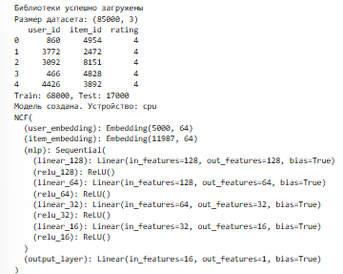
Рисунок 1. Загрузка датасета для обучения NCF.

Обучение модели DL
Обучение модели проводилось в двадцать эпох, размер цифровых векторов 64 и использован Adam с BCEWithLog для оптимизации обучения, итоговые 20 эпох выдали точность 0,49 можно объяснить большим объёмом датасета.
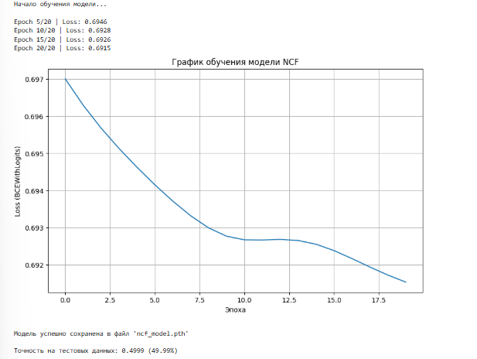
Рисунок 2. Обучение прототипа модели в прототипе Клик маркета.

Разработка программного модуля приложения итоговый вариант ИС.
В рамках практики реализован полноценный прототип Клик Маркета который включил основной функционал, общий объём кода превысил десять тысяч строчек.

Выводы по разделу
В результате выполнения второго раздела практики была успешно спроектирована ранняя рабочая версия Клик Маркета имеющая минимальный требуемый пользователями функционал, включающий рекомендательную систему. Проведённое тестирование показало работоспособность - отсутствие вылетов, что очень хорошо для прототипа стартапа Клик Маркет.
В результате можно сделать следующие выводы (табл.2):
Таблица 2
Выводы по разделу 2
Выводы | Сформированные компетенции
Разработана клиент-серверная архитектура системы | ПК-1 Способен разрабатывать прикладное программное обеспечение, автоматизировать работу с базами данных и документами, программировать бизнес-логику приложений, выполнять интеграцию разнородных данных  Знать:  - технологии программирования прикладного программного обеспечения, проектирования его архитектуры и бизнес-логики  - основные инструменты прототипирования приложений и пользовательского интерфейса  - технологии проектирования баз данных  Уметь:  - разрабатывать и конфигурировать прикладное программное обеспечение  - разрабатывать и верифицировать структуру базы данных, управлять базой данных  Владеть:  - навыками автоматизации решения типовых задач, работы с базами данных и документами, интеграции разнородных данных при проектировании архитектуры ПО.  ПК-6 Способен разрабатывать, настраивать и сопровождать информационные системы управления бизнесом  Знать:  технологии реплицированных распределенных баз данных цифровой экономике.  Уметь:  разрабатывать информационные системы управления бизнесом и взаимоотношениями с клиентами.  Владеть:  навыками сопровождения и настройки информационных систем управления бизнесом и взаимоотношениями с клиентами.  ПК-7 Способен использовать отечественные и международные стандарты при проектировании и обеспечении качества прикладного программного обеспечения  Знать:  правовые нормы, отечественные и международные стандарты в области проектирования информационных систем  Уметь:  - использовать отечественные и международные стандарты при проектировании архитектуры информационных систем  Владеть:  - современными стандартами автоматизации.  ПК-9 Способен разрабатывать методы извлечения, анализа и обработки информации  Знать  теоретические и прикладные основы анализа больших данных.  Уметь проводить анализ больших данных.  Владеть  методами извлечения информации и знаний из гетерогенных, мультиструктурированных и неструктурированных источников.  ПК-10 Способен применять математические методы моделирования процессов обработки информации с использованием средств интеллектуального анализа данных и машинного обучения  Знать  принципы решения задач машинного обучения и интеллектуального анализа данных.  Уметь  создавать алгоритмические и математические модели прикладных задач интеллектуального анализа данных  Владеть  навыками построения описательных и прогнозных аналитических моделей с использованием современных инструментов интеллектуального анализа данных
Спроектирован и реализован модуль рекомендательной системы на базе NCF

Обучение модели выполнено в 20 эпох на датасете из 15 000 записей о товарах

Разработаны основные компоненты бекенда и фронтенда

Обеспечена масштабируемость и расширяемогсть архитектуры за счёт не изменяемого ядра и модульности системы

Frontend-разработка КЛИК МАРКЕТА

Разработка прототипа интерфейса
Начальный этап разработки требует поиска эффективных и распространенных решений, включающий удобство, понятность, первичное прототипирование выполнено в draw.io по причине удобства графического редактора – опыт работы с диаграммами позволяет сразу достроить модель привязки функций к кнопкам и логику переходов пользователя по страницам веб-сервиса. В основные экраны входят секции избранное, корзина, профиль, страницы с пояснениями, страница с поиском и рекомендациями.
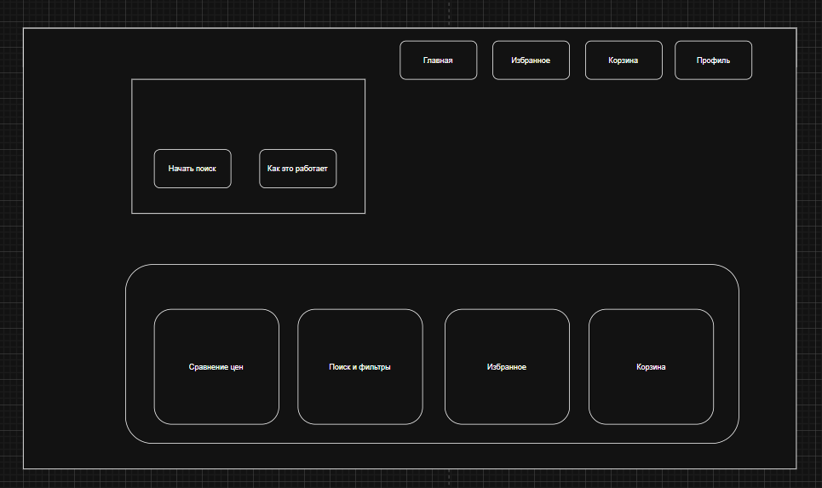
Рисунок 3. – Прототипирование UI Клик Маркета в draw.io

Разработка логики переходов
Начальный этап разработки требует поиска эффективных и распространенных решений, обеспечения удобной работы пользователя с приложением, базовый сценарий предполагает переход с главной страницы на поиск товаров, затем просмотр карточки товаров и добавление в избранное с переходом в авторизацию в личный кабинет, сравнение товаров, переход на маркетплейс. Второй базовый сценарий связан с работой в рекомендациях – пользователь нажимает на просмотр товаров а затем рядом происходит загрузка похожих товаров, рекомендаций на основе просмотров пользователя.
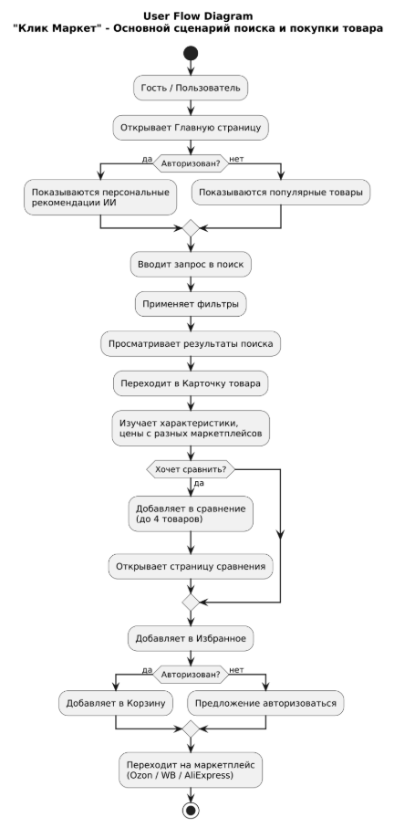
Рисунок 4. – User Flow Diagram, пример базового сценария №1.
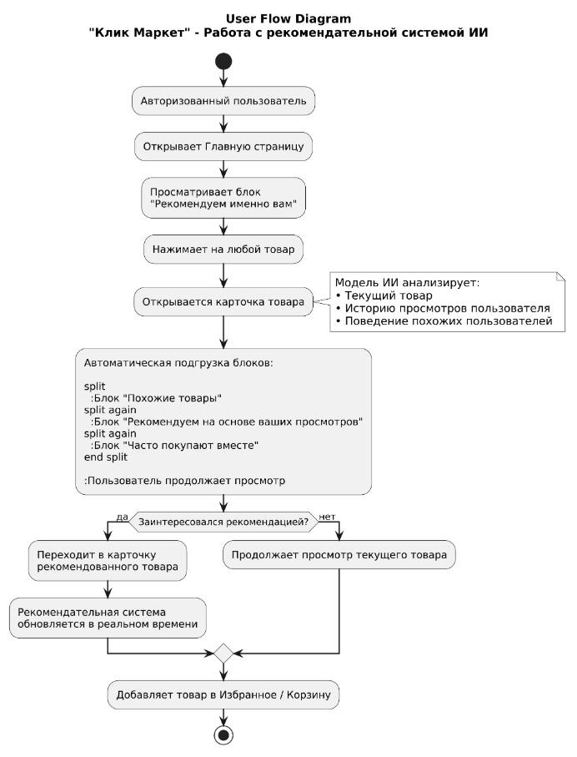

Рисунок 5. – User Flow Diagram, пример №2

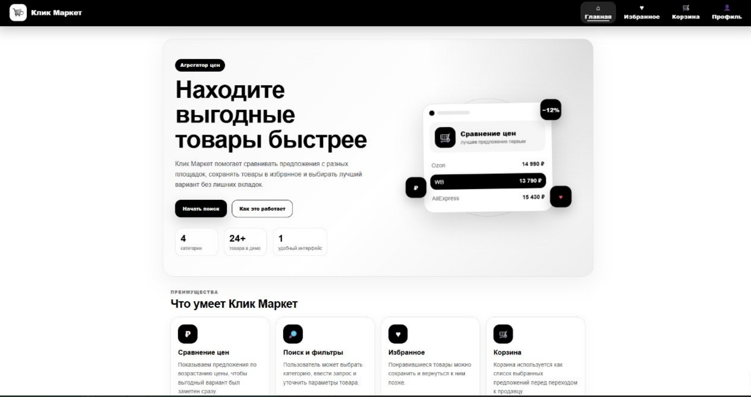
Рисунок 6. – Итоговый получившийся интерфейс Клик маркет.

Технологическая реализация интерфейса
Для реализации фронтенда Клик маркета использовались современные технологии в области пользовательских интерфейсов: React 18, для сборки проекта использовался Vite, дизайн делался через Tailwind CSS, для маршрутизации использовался React Router DOM v6, Redux Toolkit в работе с API использован совместно с RTK Query, HTTP клиент реализован через Axios, анимации и плавные переходы реализованы с помощью Framer Motion.
Основные технические решения – были распространенными в успешных и популярных сборках интерфейса на пример компонентная архитектура, с использованием компонентов – повторяющихся в разных местах, также это обеспечивало понятность элементов при редактировании интерфейса, оптимизация производительности происходила через мемоизацию компонентов «React.memo», бесконечной прокрутке, ленивой загрузки компонентов. Можно выделить следующие UI: наличие темной и светлой темы интерфейса, уведомления, плавные анимации настроенные через Framer Motion.

Выводы по разделу
Третий раздел полностью посвящён фронтенду с привязкой функционала, сценариями взаимодействия пользователей и особенностям требований веб-сервисов агрегации цен на товары, разработан конечный вариант интерфейса стартапа «Клик маркет». Также проведено тестирование с итеративными исправлениями ошибок и оптимизацией работы стартапа – улучшения финальной версии продукта, для конечных клиентов – стартап имеет первые продажи.

В результате можно сделать следующие выводы (табл.3):
Таблица 3
Выводы по разделу 3
Выводы | Сформированные компетенции
Разработан детальный прототип пользовательского интерфейса в графическом редакторе draw.io | ПК-1 Способен разрабатывать прикладное программное обеспечение, автоматизировать работу с базами данных и документами, программировать бизнес-логику приложений, выполнять интеграцию разнородных данных  Знать:  - технологии программирования прикладного программного обеспечения, проектирования его архитектуры и бизнес-логики  - основные инструменты прототипирования приложений и пользовательского интерфейса  - технологии проектирования баз данных  Уметь:  - разрабатывать и конфигурировать прикладное программное обеспечение  - разрабатывать и верифицировать структуру базы данных, управлять базой данных  Владеть:  - навыками автоматизации решения типовых задач, работы с базами данных и документами, интеграции разнородных данных при проектировании архитектуры ПО.  ПК-6 Способен разрабатывать, настраивать и сопровождать информационные системы управления бизнесом  Знать:  технологии реплицированных распределенных баз данных цифровой экономике.  Уметь:  разрабатывать информационные системы управления бизнесом и взаимоотношениями с клиентами.  Владеть:  навыками сопровождения и настройки информационных систем управления бизнесом и взаимоотношениями с клиентами.
Реализованы базовые сценарии взаимодействия пользователя с интерфейсом в виде UML диаграмм
Выполнена техническая реализация фронтенд части на современном стеке React и Tailwind CSS
Реализована адаптация интерфейса, под разные разрешения монитора и типы устройств
Фронтенд интегрирован с функционалом

В разделе 3 продемонстрировано владение современным инструментарием, по реализации фронтенд разработки и умению создавать системы с ИИ.

Заключение
Прохождение преддипломной практики позволило улучшить конечное качество стартапа «Клик маркет», реализован полноценный удобный интерфейс с полным функционалом, выполнено индивидуальное задание по теме «Разработка веб-приложения для интернет-магазина с функциями агрегатора товаров международных маркетплейсов».
Таблица 4
Соответствие результатов сформированности профессиональных компетенций при прохождении преддипломной практики требованиям профессиональных стандартов в части необходимых знаний и умений
Профессиональный стандарт  Трудовая функция | Необходимые знания | Необходимые умения | Результат сформированности профессиональных компетенций
06.015 C14/6 Разработка архитектуры ИС | - Инструменты и методы проектирования архитектуры ИС, современные подходы с автоматизаци  -Программные средства и платформы инфраструктуры информационных технологий организаций  - Современные подходы и стандарты автоматизации организации  - Архитектура, устройство и функционирование вычислительных систем | - Проектировать архитектуру ИС | ПК-1, ПК-6, ПК-7 спроектирована клиент-серверная архитектура для веб-сервиса агрегации цен  Знать:  - технологии программирования прикладного программного обеспечения, проектирования его архитектуры и бизнес-логики  - основные инструменты прототипирования приложений и пользовательского интерфейса  - технологии проектирования баз данных  Уметь:  - разрабатывать и конфигурировать прикладное программное обеспечение  - разрабатывать и верифицировать структуру базы данных, управлять базой данных  Владеть:  - навыками автоматизации решения типовых задач, работы с базами данных и документами, интеграции разнородных данных в корпоративных информационных системах.  ПК-7 Способностью использовать отечественные и международные стандарты при проектировании и обеспечении качества прикладного программного обеспечения  Знать:  правовые нормы, отечественные и международные стандарты в области проектирования информационных систем  Уметь:  - использовать отечественные и международные стандарты при проектирования архитектуры информационных систем  Владеть:  - современными стандартами автоматизации.
06.001 D03/6 Проектирование программного обеспечения | - Принципы построения архитектуры программного обеспечения и виды архитектуры программного обеспечения | - Использовать существующие типовые решения и шаблоны проектирования программного обеспечения;  - Применять методы и средства проектирования программного обеспечения, структур данных, баз данных | ПК-1 Разработаны бекэнд и фронтенд модули приложения  Знать:  - технологии программирования прикладного программного обеспечения, проектирования его архитектуры и бизнес-логики  Уметь:  - разрабатывать и верифицировать структуру базы данных, управлять базой данных  - применять типовые решения, библиотеки программных модулей, шаблоны, классы объектов в профессиональной деятельности  Владеть:  - навыками автоматизации решения типовых задач, работы с базами данных и документами, интеграции разнородных данных в корпоративных информационных системах.  ПК-7 Способностью использовать отечественные и международные стандарты при проектировании и обеспечении качества прикладного программного обеспечения  Знать:  правовые нормы, отечественные и международные стандарты в области проектирования программного обеспечения  Уметь:  - использовать отечественные и международные стандарты при проектирования программного обеспечения  Владеть:  - современными отечественными и международными стандартами при проектировании программного обеспечения
06.015 C15/6 Разработка прототипов ИС | - Инструменты и методы прототипирования пользовательского интерфейса;  - Системы классификации и кодирования информации, в том числе присвоение кодов документам и элементам справочников | - Тестировать результаты прототипирования | ПК-1 Создан адаптивный UI прототип для Клик Маркет  Знать:  - основные инструменты прототипирования приложений и пользовательского интерфейса  Уметь:  - разрабатывать и конфигурировать прикладное программное обеспечение  Владеть:  - навыками тестирования программного обеспечения
06.015 C17/6 Разработка баз данных ИС | - Инструменты и методы проектирования структур баз данных;  - Языки современных бизнес-приложений | - Разрабатывать структуру баз данных | ПК-6 ПК-9 Разработана структура БД PostgreSQL  Знать:  - технологии реплицированных распределенных баз данных  Уметь:  - разрабатывать информационные системы с использованием языков современных бизнес-приложений  Владеть:  - методами сопровождения и настройки информационных систем управления бизнесом  ПК-9. Способность разрабатывать методы извлечения, анализа и обработки информации  Знать  теоретические и прикладные основы анализа больших данных.  Уметь  проводить анализ больших данных.  Владеть  методами извлечения информации и знаний из гетерогенных, мультиструктурированных и неструктурированных источников.
06.015 C16/6 Проектирование и дизайн ИС | - Основы программирования;  - Языки современных бизнес-приложений | - Кодировать на языках программирования | ПК-9, ПК-10 Разработана и обучена рекомендательная модель  Знать:  - технологии программирования прикладного программного обеспечения, проектирования его архитектуры и бизнес-логики  - основные инструменты прототипирования приложений и пользовательского интерфейса  Уметь:  - разрабатывать и конфигурировать прикладное программное обеспечение  Владеть:  - навыками автоматизации решения типовых задач, работы с базами данных и документами, интеграции разнородных данных в корпоративных информационных системах.  ПК-7 Способностью использовать отечественные и международные стандарты при проектировании и обеспечении качества прикладного программного обеспечения  Знать:  правовые нормы, отечественные и международные стандарты в области проектирования информационных систем  Уметь:  - использовать отечественные и международные стандарты при проектирования информационных систем  Владеть:  - современными отечественными и международными стандартами при проектировании информационных систем.
06.015 C31/6 Управление доступом к данным | - Основы современных систем управления базами данных | - Устанавливать права доступа к файлам и папкам | ПК-9. Способность разрабатывать методы извлечения, анализа и обработки информации  Знать  теоретические и прикладные основы анализа больших данных.  Уметь  проводить анализ больших данных.  Владеть  методами извлечения информации и знаний из гетерогенных, мультиструктурированных и неструктурированных источников.
06.015 C24/6 Развертывание ИС у заказчика | - Предметная область автоматизации;  - Возможности ИС;  - Программные средства и платформы инфраструктуры информационных технологий организаций | - Выполнять параметрическую настройку ИС | ПК-1 Способность разработки прикладного программного обеспечения, автоматизации работы с базами данных и документами, программирования бизнес-логики приложений, интеграции разнородных данных  Знать:  - технологии программирования прикладного программного обеспечения, проектирования его архитектуры и бизнес-логики  - технологию интеграции и адаптации корпоративных информационных систем в работу организации  Уметь:  - разрабатывать и конфигурировать прикладное программное обеспечение  - настраивать службы и политики информационной безопасности  Владеть:  - навыками автоматизации решения типовых задач, работы с базами данных и документами, интеграции разнородных данных в корпоративных информационных системах.  - навыками сопровождения и настройки информационных систем
06.015 С/25.6 Разработка технологий интеграции ИС с существующими ИС у заказчика | - Инструменты и методы интеграции ИС;  - Интерфейсы обмена данными;  - Современные стандарты информационного взаимодействия систем | - Разрабатывать технологии обмена данными | ПК-9. Способность разрабатывать методы извлечения, анализа и обработки информации  Знать  теоретические и прикладные основы анализа больших данных.  Уметь  проводить анализ больших данных.  Владеть  методами извлечения информации и знаний из гетерогенных, мультиструктурированных и неструктурированных источников.
06.015 C26/6 Оптимизация работы ИС | - Возможности ИС;  - Инструменты и методы оптимизации ИС | - Анализировать исходные данные | ПК-6 Способность разработки, настройки и сопровождения информационных систем управления бизнесом  Знать:  - технологии реплицированных распределенных баз данных и облачных решений при оптимизации работы ИС  Уметь:  - использовать облачные технологии распределенных данных  Владеть:  - методами сопровождения, настройки и оптимизации информационных систем управления бизнесом
06.042 А/01.6 Выявление, формирование и согласование требований к результатам аналитических работ с применением технологий больших данных | - Предметная область анализа больших данных в соответствии с требованиями заказчика  - Возможности имеющейся у исполнителя методологической и технологической инфраструктуры анализа больших данных  - Современный опыт использования анализа больших данных  - Теоретические и прикладные основы анализа данных  - Типы анализа больших данных, виды аналитики  - Современные методы и инструментальные средства анализа больших данных  - Стандарты проведения анализа данных  - Методы оценки временных и стоимостных характеристик технологий больших данных  - Источники информации, в том числе информации, необходимой для обеспечения деятельности в предметной области заказчика исследования  - Современная технологическая инфраструктура высокопроизводительных и распределенных вычислений  - Методы интерпретации и визуализации больших данных | - Использовать имеющуюся у исполнителя методологическую и технологическую инфраструктуру анализа больших данных для выполнения аналитических работ  - Проводить сравнительный анализ методов и инструментальных средств анализа больших данных  - Проводить анализ больших данных в соответствии с утвержденными требованиями к результатам аналитического исследования | ПК-9. Способность разрабатывать методы извлечения, анализа и обработки информации  Знать  теоретические и прикладные основы анализа больших данных.  Уметь  проводить анализ больших данных.  Владеть  методами извлечения информации и знаний из гетерогенных, мультиструктурированных и неструктурированных источников.  ПК-10. Способность применять математические методы моделирования процессов обработки информации с использованием средств интеллектуального анализа данных и машинного обучения  Знать  принципы решения задач машинного обучения и интеллектуального анализа данных.  Уметь  создавать алгоритмические и математические модели прикладных задач интеллектуального анализа данных.  Владеть  навыками построения описательных и информационно-аналитических моделей для интеллектуального управления ресурсами предприятия.
06.042 А/03.6Подготовка данных для проведения аналитических работ по исследованию больших данных | - Возможности имеющейся у исполнителя методологической и технологической инфраструктуры анализа больших данных  - Предметная область анализа  - Теоретические и прикладные основы анализа больших данных  - Современные методы и инструментальные средства анализа больших данных  - Современный опыт использования анализа больших данных  - Типы больших данных: метаданные, полуструктурированные, структурированные, неструктурированные  - Типы больших данных: метаданные, полуструктурированные, структурированные, неструктурированные  - Виды источников данных: созданные человеком, созданные машинами  - Источники информации, в том числе информации, необходимой для обеспечения деятельности в предметной области заказчика исследования  - Методы извлечения информации и знаний из гетерогенных, мультиструктурированных, неструктурированных источников, в том числе при потоковой обработке  - Технологии хранения и обработки больших данных в организации: базы данных, хранилища данных, распределенная и параллельная обработка данных, вычисления в оперативной памяти  - Облачные технологии, облачные сервисы  - Методы оценки временных и стоимостных характеристик технологий больших данных | - Определять требования к поставщикам данных из гетерогенных источников  - Осуществлять взаимодействие с внутренними и внешними поставщиками данных из гетерогенных источников  - Разрабатывать и оценивать модели больших данных  - Использовать инструментальные средства для извлечения, преобразования, хранения и обработки данных из разнородных источников, в том числе в режиме реального времени  - Производить очистку данных для проведения аналитических работ  - Проводить интеграцию и преобразование больших объемов данных  - Оценивать соответствие наборов данных задачам анализа больших данных  - Оценивать стоимость данных для проведения аналитических работ | ПК-9. Способность разрабатывать методы извлечения, анализа и обработки информации  Знать  теоретические и прикладные основы анализа больших данных.  Уметь  проводить анализ больших данных.  Владеть  методами извлечения информации и знаний из гетерогенных, мультиструктурированных и неструктурированных источников.  ПК-10. Способность применять математические методы моделирования процессов обработки информации с использованием средств интеллектуального анализа данных и машинного обучения  Знать  принципы решения задач машинного обучения и интеллектуального анализа данных.  Уметь  создавать алгоритмические и математические модели прикладных задач интеллектуального анализа данных.  Владеть  навыками построения описательных и информационно-аналитических моделей для интеллектуального управления ресурсами предприятия.

Преддипломная практика по модернизацию стартапа Клик Маркет, сформировала необходимые навыки в соответствии с стандартами и регламентами направления 09.03.03 Искусственный интеллект и анализ данных, в ходе работы получен итоговый интерфейс для стартапа Клик маркет и реализован минимальный требуемый функционал (табл. 5).

Список используемых источников и литературы
- Zhalezka, B. Principles and experience of intelligent decision support and recommender systems engineering / B. Zhalezka, V. Siniauskaya // Открытые семантические технологии проектирования интеллектуальных систем. – 2024. – No. 8. – P. 109-114. – EDN LSNKXN.
- Лесков, Д. В. Разработка системы мониторинга для рекомендательной системы единой цифровой платформы "Работа в России" / Д. В. Лесков, М. П. Сычева // Системный анализ в науке и образовании. – 2024. – № 4. – С. 1-13. – EDN EXEUFC.
- Collaborative filtering via heterogeneous neural networks / W. Zeng, G. Fan, S. Sun [et al.] // Applied Soft Computing. – 2021. – Vol. 109. – P. 107516. – DOI 10.1016/j.asoc.2021.107516. – EDN RRPXXI.
- Козак, Е. Б. Разработка гибридной нейронной сети с локальными нейронными блоками для задач совместной фильтрации / Е. Б. Козак // Промышленные АСУ и контроллеры. – 2021. – № 9. – С. 19-29. – DOI 10.25791/asu.9.2021.1309. – EDN ETFFGD.
- Zhao, X. Collaborative filtering via factorized neural networks / X. Zhao, W. Zeng, Y. He // Applied Soft Computing. – 2021. – Vol. 109. – P. 107484. – DOI 10.1016/j.asoc.2021.107484. – EDN QAVDQZ.
- Безрук, В. В. Тенденции развития маркетплейсов и агрегаторов коммерческих предложений в России / В. В. Безрук, Н. О. Никулина // Научный Альманах ассоциации France-Kazakhstan. – 2023. – № 2. – С. 66-71. – EDN YTJTGU.
- Неверова, А. Ю. Роль маркетплейсов и агрегаторов в стратегии онлайн-продвижения торговых организаций / А. Ю. Неверова, Е. Г. Жулина // Россия в новой цифровой реальности : Материалы IV всероссийской научно-практической конференции, Саратов, 19 мая 2025 года. – Саратов: ООО "Амирит", 2025. – С. 96-99. – EDN KZSNRZ.
- Шилова, М. А. Специфика продвижения агрегаторов и маркетплейсов / М. А. Шилова // Журналистика в 2021 году: творчество, профессия, индустрия, Москва, 03–05 февраля 2022 года. – Москва: Факультет журналистики Федерального государственного образовательного учреждения высшего образования "Московский государственный университет им. М.В. Ломоносова", 2022. – С. 248-249. – EDN PIJCUG.
- Ханчукаева, Л. А. О понятиях "агрегатор» и "маркетплейс» в рамках запрещения злоупотребления доминирующим положением на рынке с использованием цифровых платформ / Л. А. Ханчукаева // Пробелы в российском законодательстве. – 2024. – Т. 17, № 6. – С. 93-101. – EDN GMBMVM.
- Клочко, З. С. Правовой статус владельца агрегатора информации о товарах и услугах по действующему российскому законодательству / З. С. Клочко, И. В. Кирюшина // Частное право: современные вызовы и тенденции развития : Сборник научных статей. – Барнаул : Алтайский государственный университет, 2023. – С. 136-142. – EDN WSLFAQ.

